EXAMEN SCHEIKUNDE VWO 1995, EERSTE TIJDVAK, opgaven

Methyloranje 1995-I(I)
Methyloranje is een zuur-base-indicator. De zure vorm van methyloranje wordt in deze opgave weergegeven als HMo.
Als HMo wordt opgelost in water, stelt zich het volgende evenwicht in:
HMo + H₂O ⇌ H₃O⁺ + Mo⁻
Van dit evenwicht is de reactie naar rechts endotherm.
Bij een pH hoger dan 4,4 heeft een oplossing van methyloranje bij kamertemperatuur een oranjegele kleur. Bij een pH lager dan 3,1 heeft een oplossing van methyloranje bij kamertemperatuur een rode kleur. De verschillende kleuren die een oplossing van methyloranje kan hebben, worden veroorzaakt door HMo moleculen en/of Mo⁻ ionen. Eén van deze soorten deeltjes veroorzaakt de oranjegele kleur, de andere soort veroorzaakt de rode kleur.
- 3p Leg aan de hand van bovenstaande gegevens uit welke van de kleuren oranjegeel en rood wordt veroorzaakt door Mo⁻ ionen.
Een methyloranjeoplossing van pH = 3,8 heeft bij kamertemperatuur een mengkleur van oranjegeel en rood. Als een methyloranjeoplossing van pH = 3,8 wordt verwarmd, verandert de kleur van de oplossing. De oorspronkelijke kleur komt echter bij afkoeling weer terug.
- 4p Leg aan de hand van gegevens in deze opgave uit welke kleur de methyloranjeoplossing van pH = 3,8 bij verwarmen zal krijgen: oranjegeel of rood.

Perjodaat 1995-I(II)
Een verbinding heeft de volgende structuurformule:
- 4p Geef de systematische naam van deze verbinding.
Als aan een oplossing van de verbinding met de bovenstaande structuurformule een aangezuurde oplossing van kaliumperjodaat (KIO₄) wordt toegevoegd, treedt een redoxreactie op. Daarbij wordt IO₄⁻ omgezet in I⁻. Verder ontstaan bij deze redoxreactie als koolstofverbindingen uitsluitend propanon en methanal.
- 6p Geef van deze redoxreactie de vergelijkingen van de halfreacties en leid daaruit de vergelijking van de totale reactie af. Geef daarbij de koolstofverbindingen in structuurformules.

Onverzadigd rubber 1995-I(III)
Twee leerlingen, Esther en Iris, willen door onderzoek controleren dat rubber een onverzadigd karakter heeft.
Zij doen wat stukjes rubber in een erlenmeyer met broomwater en laten de erlenmeyer met inhoud, afgesloten met een stop, een half uur lang op hun tafel staan. De vloeistof in de erlenmeyer blijkt dan ontkleurd te zijn.
Esther beweert dat de ontkleuring bewijst dat het rubber onverzadigd is; volgens haar heeft additie van broom aan rubber plaatsgevonden. Iris vindt dat Esther een voorbarige conclusie trekt. Iris zegt dat de ontkleuring bij het experiment misschien wel is veroorzaakt doordat in het rubber substitutie van waterstof door broom heeft plaatsgevonden.
Natuurrubber heeft de molecuulformule (C₅H₈)_{n}. Bij substitutie van waterstof in (C₅H₈)_{n} door broom ontstaan onder andere H⁺ en Br⁻.
- 4p Geef de vergelijking van deze reactie tussen (C₅H₈)_{n} en broom als per eenheid C₅H₈ één broommolecuul zou reageren. Geef daarbij de koolstofverbindingen in molecuulformules.
Iris toont met een proefje aan dat er bij hun experiment inderdaad H⁺ is ontstaan en dat er dus substitutie is opgetreden. Om na te gaan of daarnaast ook additie is opgetreden, willen de twee leerlingen hun experiment met stukjes rubber en broomwater opnieuw doen, maar dan zó dat geen substitutie kan optreden.
- 3p Geef aan hoe zij hun experiment moeten aanpassen om er zeker van te zijn dat geen substitutie kan optreden.
De meeste soorten rubber zijn gevulcaniseerd. Daarvoor wordt meestal zwavel gebruikt. Esther en Iris willen onderzoeken of het rubber dat zij hebben, zwavel bevat. Zij verbranden een stukje rubber en leiden het gasmengsel dat bij de verbranding ontstaat, in een erlenmeyer met broomwater. De vloeistof in de erlenmeyer blijkt te ontkleuren. Esther beweert dat deze ontkleuring het gevolg is van een reactie tussen zwaveldioxide en broomwater. Zij concludeert hieruit dat het rubber zwavel bevat.
Iris vindt ook déze conclusie voorbarig. Iris zegt dat de verbranding van het rubber waarschijnlijk niet volledig is geweest en dat de ontkleuring van de vloeistof in de erlenmeyer ook veroorzaakt kan zijn door 'brokstukken van rubbermoleculen in het gasmengsel'. Volgens haar zou in die 'brokstukken' bijvoorbeeld substitutie van waterstof door broom kunnen zijn opgetreden.
Om na te gaan of in de erlenmeyer zo'n substitutie heeft plaatsgevonden, voegt Iris aan een deel van de (ontkleurde) inhoud van de erlenmeyer een reagens toe waarmee de aanwezigheid van Br inderdaad wordt aangetoond. Daaruit concludeert zij dat in het ingeleide gasmengsel 'brokstukken van rubbermoleculen' hebben gezeten.
Nu vindt Esther de conclusie van Iris voorbarig. Esther zegt dat het ontstaan van Br⁻ in de erlenmeyer even goed kan wijzen op de aanwezigheid van zwaveldioxide in het ingeleide gasmengsel.
- 3p Leg uit dat Esther hierin gelijk heeft.
- 3p Geef de formule van de soort deeltjes die Esther en Iris in de ontkleurde inhoud van de erlenmeyer moeten aantonen om er zeker van te zijn dat in het ingeleide gasmengsel zwaveldioxide zat.
- 2p Noem een reagens dat Esther en Iris moeten toevoegen om de aanwezigheid van die soort deeltjes in de ontkleurde inhoud van de erlenmeyer aan te tonen.

Biobrandstof 1995-I(IV)
Het zaad van de koolzaadplant bestaat voor een groot gedeelte uit olie. Deze olie noemt men koolzaadolie. Koolzaadolie is een mengsel van glyceryltriësters. Glyceryltriësters zijn esters van glycerol en vetzuren. Sommige van deze vetzuren zijn onverzadigd: in de moleculen van die vetzuren komen C=C groepen voor. Cyclische structuren en C=C groepen komen in de moleculen van de onverzadigde vetzuren niet voor.
De formule van één van de glyceryltriësters in koolzaadolie kan als volgt worden weergegeven:
- 4p Leg mede aan de hand van bovenstaande formule uit, hoeveel C=C groepen in één molecuul van die glyceryltriëster voorkomen.
Men overweegt koolzaadolie in de toekomst te gebruiken als brandstof. Koolzaadolie zou dan in plaats van dieselolie gebruikt kunnen worden. Dieselolie is een mengsel van koolwaterstoffen. Dieselolie wordt verkregen door destillatie van aardolie.
Zowel bij gebruik van dieselolie als bij gebruik van koolzaadolie als brandstof komt koolstofdioxide vrij.
Per gereden kilometer ontstaat bij volledige verbranding van dieselolie minder koolstofdioxide dan bij de volledige verbranding van koolzaadolie. Het gemiddelde brandstofverbruik voor dieselolie bedraagt 6,2 liter per 100 km. De gemiddelde samenstelling van dieselolie kan met de formule C₁₄H₂₉ worden weergegeven. De gemiddelde dichtheid van dieselolie bedraagt 0,84⋅10³ kg m⁻³.
- 5p Bereken met gebruikmaking van deze gegevens hoeveel mol koolstofdioxide gemiddeld per gereden km ontstaat bij volledige verbranding van dieselolie.
Koolstofdioxide is één van de gassen die bijdragen tot de langzame opwarming van de atmosfeer, het zogenoemde ‘broeikaseffect’. Toename van de hoeveelheid koolstofdioxide in de atmosfeer dient beperkt te worden. Omdat per gereden km bij de volledige verbranding van koolzaadolie meer koolstofdioxide vrijkomt dan bij de volledige verbranding van dieselolie lijkt koolzaadolie als brandstof een grotere bijdrage te leveren aan het broeikaseffect dan dieselolie. Toch zou een vervanging van dieselolie als brandstof door koolzaadolie tot gevolg hebben dat de hoeveelheid koolstofdioxide in de atmosfeer minder zou toenemen. Er zouden dan elk jaar op grote schaal koolzaadplanten moeten worden verbouwd die voldoende koolzaadolie opleveren om dieselolie als brandstof te vervangen.
- 3p Geef de oorzaak waarom door deze vervanging de hoeveelheid koolstofdioxide in de atmosfeer minder zou toenemen.
Koolzaadolie is niet geschikt voor gewone dieselmotoren. Men kan koolzaadolie met behulp van methanol volledig omzetten in glycerol en de methylesters van de vetzuren; men noemt dit omesteren. Uit het ontstane mengsel wordt het glycerol afgescheiden. Het overblijvende mengsel van de methylesters is wel geschikt als brandstof in een gewone dieselmotor.
De omestering van de eerdergenoemde glyceryltriëster verloopt als volgt:
Voor deze reactie is de reactiewarmte zo klein dat deze op 0 joule gesteld mag worden.
Uit 966 gram (= 1,00 mol) van de bovengenoemde glyceryltriëster kan men door omesteren 970 gram van een mengsel van methylesters maken.
Bij de volledige verbranding van 1,00 mol van de glyceryltriëster komt 3,93⋅10⁷ J vrij (298 K, p = p_{o}). Bij volledige verbranding van 970 gram van het mengsel van methylesters komt een andere hoeveelheid energie vrij.
- 4p Bereken de hoeveelheid energie (in joule) die vrijkomt bij de volledige verbranding van 970 gram van het mengsel van methylesters (298 K, p = p_{o}). Maak hierbij onder andere gebruik van Binastabel 55; de daarin vermelde verbrandingswarmten hebben betrekking op volledige verbrandingen.

Leidingwater 1995-I(V)
Leidingwater bevat diverse soorten ionen. Van het water dat door een waterleidingbedrijf wordt geleverd, zijn de volgende gegevens bekend:
ionsoort | concentratie | ionsoort | concentratie
 | (mol L⁻¹) |  | (mol L⁻¹)
Na⁺ | 1,74⋅10⁻³ | Cl⁻ | 1,92⋅10⁻³
K⁺ | 0,11⋅10⁻³ | NO₃⁻ | 0,03⋅10⁻³
Ca²⁺ | 2,02⋅10⁻³ | HCO₃⁻ | 3,48⋅10⁻³
Mg²⁺ | 0,34⋅10⁻³ | SO₄²⁻
Andere ionsoorten dan de hier vermelde komen in het leidingwater slechts in verwaarloosbare concentraties voor.
- 5p Bereken met behulp van bovenstaande gegevens hoeveel mol SO₄²⁻ per liter in dit leidingwater aanwezig is.
Men kookt 1,00 liter van dit leidingwater. Daarbij treedt de volgende aflopende reactie op:
Ca²⁺ + 2 HCO₃⁻ → CaCO₃ + H₂O + CO₂
- 3p Leid het aantal mol CaCO₃ af dat bij het koken van 1,00 liter van het leidingwater ontstaat. Neem daarbij aan dat van het ontstane CaCO₃ zo weinig opgelost blijft dat dit verwaarloosbaar is.
Om het gehalte aan Ca²⁺ en Mg²⁺ in water door titratie te bepalen kan een oplossing gebruikt worden van het dinatriumzout van ethyleendiaminetetra-azijnzuur (EDTA). EDTA is een vierwaardig zuur, dat kan worden aangeduid met H₄Y. Het dinatriumzout wordt in het vervolg van deze opgave weergegeven met Na₂H₂Y. In water is dit zout als volgt geïoniseerd:
Na₂H₂Y → 2 Na⁺ + H₂Y²⁻
Bij de bepaling van het gehalte aan Ca²⁺ en het gehalte aan Mg²⁺ in bijvoorbeeld bronwater wordt de pH van de te titreren oplossing vooraf met behulp van een bufferoplossing op 10 gebracht. Vervolgens wordt getitreerd met een Na₂H₂Y oplossing. In eerste instantie wordt bij de titratie H₂Y²⁻ omgezet in Y⁴⁻:
H₂Y²⁻ + 2 OH⁻ → Y⁴⁻ + 2 H₂O
Het aldus gevormde Y⁴⁻ reageert bij de titratie eerst met het Ca²⁺; daarna vindt, als het meeste Ca²⁺ heeft gereageerd, een reactie plaats tussen Mg²⁺ en Y⁴⁻:
Ca²⁺ + Y⁴⁻ → CaY²⁻
Mg²⁺ + Y⁴⁻ → MgY²⁻
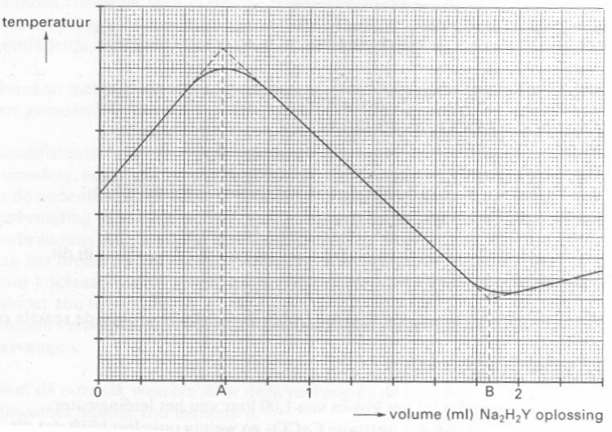
Bij deze titratie kan men gebruik maken van het feit dat het warmte-effect van de reactie
Ca²⁺ + Y⁴⁻ → CaY²⁻ anders is dan het warmte-effect van de reactie
Mg²⁺ + Y⁴⁻ → MgY²⁻.
Men meet met een zeer gevoelige thermometer het verloop van de temperatuur tijdens de titratie. De gemeten temperatuur wordt uitgezet tegen het toegevoegde volume Na₂H₂Y oplossing.
Bij een titratie, uitgaande van 25,0 mL van een bepaald soort bronwater, met een 0,0978 M Na₂H₂Y oplossing bij pH = 10 verkreeg men het bijgaande diagram.
In het diagram geven de punten A en B het aantal mL aan waarvan voor de berekening van de gehaltes aan Ca²⁺ en Mg²⁺ in het bronwater mag worden aangenomen dat daarbij juist alle Ca²⁺ respectievelijk juist alle Mg²⁺ heeft gereageerd.
- 5p Bereken het gehalte aan Mg²⁺ in het betreffende bronwater in milligram per liter.
Als aangenomen wordt dat de temperatuurveranderingen bij de genoemde titratie uitsluitend het gevolg zijn van het optreden van reacties, kan uit het diagram worden afgeleid of de reactie
H₂Y²⁻ + 2 OH⁻ → Y⁴⁻ + 2 H₂O endotherm of exotherm is.
- 4p Leg aan de hand van het diagram uit of deze reactie endotherm of exotherm is.
In feite zijn de reacties van Ca²⁺ met Y⁴⁻ en Mg²⁺ met Y⁴⁻ evenwichtsreacties die sterk rechts liggen.
Ca²⁺ + Y⁴⁻ ⇌ CaY²⁻ (evenwicht 1)
Mg²⁺ + Y⁴⁻ ⇌ MgY²⁻ (evenwicht 2)
Dat eerst het meeste Ca²⁺ wordt omgezet met Y⁴⁻ en pas daarna het Mg²⁺, komt omdat de waarden van de evenwichtsconstanten K₁(evenwicht 1) en K₂(evenwicht 2) in voldoende mate van elkaar verschillen.
Deze waarden bedragen bij 298 K respectievelijk: K₁ = 1,1⋅10¹¹ en K₂ = 5,0⋅10⁸.
Met een titratie als beschreven in deze opgave heeft men van het eerder genoemde leidingwater bepaald dat [Ca²⁺] gelijk is aan 2,02⋅10⁻³ mol L⁻¹ en [Mg²⁺] gelijk is aan 0,34⋅10⁻³ mol L⁻¹. Men kan berekenen hoeveel procent Mg²⁺ uit het leidingwater tijdens de titratie is omgezet in MgY²⁻ op het moment dat 95,0% van het Ca²⁺ is omgezet in CaY²⁻.
- 4p Bereken, met behulp van de evenwichtsvoorwaarde van evenwicht 1, [Y⁴⁻] (in mol L⁻¹) op het moment dat 95,0% van het oorspronkelijk aanwezige Ca²⁺ is omgezet in CaY²⁻.
- 4p Bereken hoeveel % van het oorspronkelijk aanwezige Mg²⁺ op dat moment is omgezet in MgY²⁻.

Elektrolytische chloorbereiding 1995-I(VI)
Bij de elektrolyse van een geconcentreerde oplossing van natriumchloride met onaantastbare elektroden treden de volgende reacties op.
Aan de positieve elektrode: 2 Cl⁻ → Cl₂ + 2 e⁻
Aan de negatieve elektrode: 2 H₂O + 2 e⁻ → H₂ + 2 OH⁻
In de industrie wordt deze elektrolyse toegepast ter bereiding van Cl₂ en een NaOH oplossing. Omdat Cl₂ een (ongewenste) reactie met OH⁻ kan aangaan, moet de reactieruimte van de positieve elektrode gescheiden worden van de reactieruimte van de negatieve elektrode. Daartoe kan men een membraan gebruiken. Het toegepaste membraan laat deeltjes als Cl₂ moleculen en OH⁻ ionen niet door. Een elektrolysecel waarin zo'n membraan wordt toegepast noemt men een membraancel.
Het membraan dat men in dit geval gebruikt, is gemaakt van een additiepolymeer dat bereid kan worden door een mengsel van de volgende twee monomeren te laten polymeriseren:
CF₂ = CF₂ CF₂ = CF − O − CF₂ − CF₂ − SO₃H
monomeer 1 monomeer 2
- 4p Geef van het polymeer dat uit een mengsel van deze monomeren ontstaat een gedeelte uit het midden van een polymeermolecuul in structuurformule weer. Dit gedeelte dient te zijn opgebouwd uit twee monomeereenheden 1 en twee monomeereenheden 2.
De elektrolyse in een membraancel is een continu proces. Dit proces kan schematisch als volgt worden weergegeven.
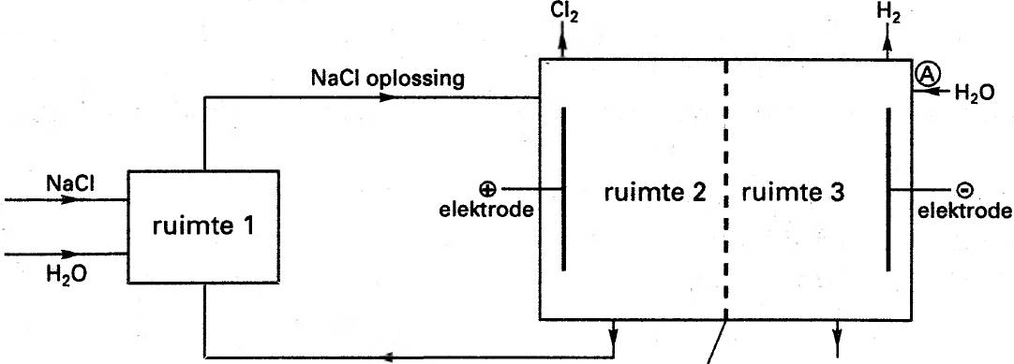
NaCl oplossing membraan NaOH oplossing
Tijdens dit continue proces bevindt zich in ruimte 2 steeds NaCl oplossing; in ruimte 3 bevindt zich steeds NaOH oplossing.
Door het membraan worden in dit geval slechts (gehydrateerde) natriumionen getransporteerd. Men heeft vastgesteld dat deze ionen kunnen worden weergegeven met de formule Na(H₂O)₃⁺. Andere ionen dan Na(H₂O)₃⁺ kunnen het membraan niet passeren; ook watermoleculen (afgezien van die in Na(H₂O)₃⁺) kunnen niet door het membraan heen.
Tijdens de elektrolyse vindt een (netto) transport van Na(H₂O)₃⁺ plaats van ruimte 2 naar ruimte 3.
Om te bewerkstelligen dat het hele elektrolyseproces continu verloopt, moet men er onder andere voor zorgen dat tijdens de elektrolyse de samenstelling van de oplossing in ruimte 2 constant blijft. Daartoe moeten NaCl en H₂O in één bepaalde molverhouding in ruimte 1 worden geleid.
- 4p Leg uit in welke molverhouding NaCl en H₂O in ruimte 1 geleid moeten worden om de samenstelling van de oplossing in ruimte 2 constant te houden.
Door de membraancel loopt een stroom met een constante hoge stroomsterkte. Men heeft de stroomsterkte zodanig hoog ingesteld dat per seconde 0,80 mol H₂O aan de negatieve elektrode reageert.
- 3p Bereken die stroomsterkte in ampère (1 ampère = 1 coulomb per seconde). Gebruik hierbij onder andere Binas tabel 7.
Bij de constante stroomsterkte waarbij per seconde 0,80 mol H₂O aan de negatieve elektrode reageert, gaat per seconde 0,80 mol Na(H₂0)₃⁺ van ruimte 2 naar ruimte 3. Tegelijkertijd wordt bij (zie schema) 2,70 mol H₂O per seconde ingeleid.
- 6p Bereken het massapercentage NaOH (Na⁺ + OH⁻) in de oplossing die ruimte 3 verlaat.

Bedoeld wordt hier de substitutiereactie.

